Álgebra
Domínio e imagem de funções
Ao final da atividade, se autoavalie e coloque sua nota de DPO.
A primeira parte da nossa aula será por videoconferência. O grupo 1 será das 8h20 às 8h35 e grupo 2 das 8h35 às 9h10. Vocês continuarão o trabalho individual tão logo acabe nosso encontro em grupo.
GRUPO

Conside f a regra que conecta cada elemento do conjunto A aos elementos do conjunto B como mostra a a representação em diagrama da imagem abaixo. Este diagrama representa uma função, a função f.
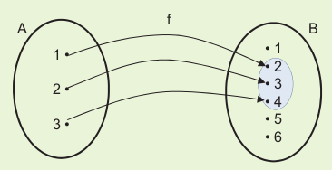
Chamamos o conjunto A de domínio da função f e representamos por Dom(f). Neste caso, temos
Dom(f) = {1, 2, 3}

Além de domínio, a função f também possui uma imagem. A imagem da função f é o conjunto formado por todos os elementos do conjunto B que, de alguma forma, estão relacionados com algum elemento do Dom(f) e representamos essa imagem por Im(f). No nosso caso aqui, temos Im(f)={2, 3, 4}.

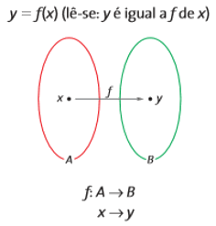
A função f que relaciona elementos do conjunto A aos elementos do conjunto B pela regra f(x) pode ser representada das diversas formas como na imagem ao lado. No entanto, a mais simples de todas, é representar uma função somente pela sua regra. Veja o exemplo a seguir:

Considere a função f definida por y=2x-1. Neste caso, a regra da função é f(x)=2x-1. Qual o valor que y assume quando x vale 2, 3 e 4?
- quando x=2, y = 2.2-1 = ______________
- quando x=3, y=___________ = _______
- quando x=4, y = __________ = ________

INDIVIDUAL
1. Com os valores de x dados acima, faça uma representação na forma de diagrama da função f dada por y=2x-1.

2. Complete:
- 3 é a imagem de 2 pela função f, ou seja, f(2) = _____
- 5 é a imagem de ___ pela função f, ou seja, f(___) = _____
- 7 é a imagem de ___ pela função f, ou seja, f(___) = _____

DPO: ___ ___ ___

